<a name="top"></a>

Расстегай с рыбой
Экспорт в PDF
Дата создания: 2022/10/22 05:58 (C) mihanik
<a href='javascript:history.back();'><img src=/lib/exe/fetch.php/level_up.png height=35 width=50></a>
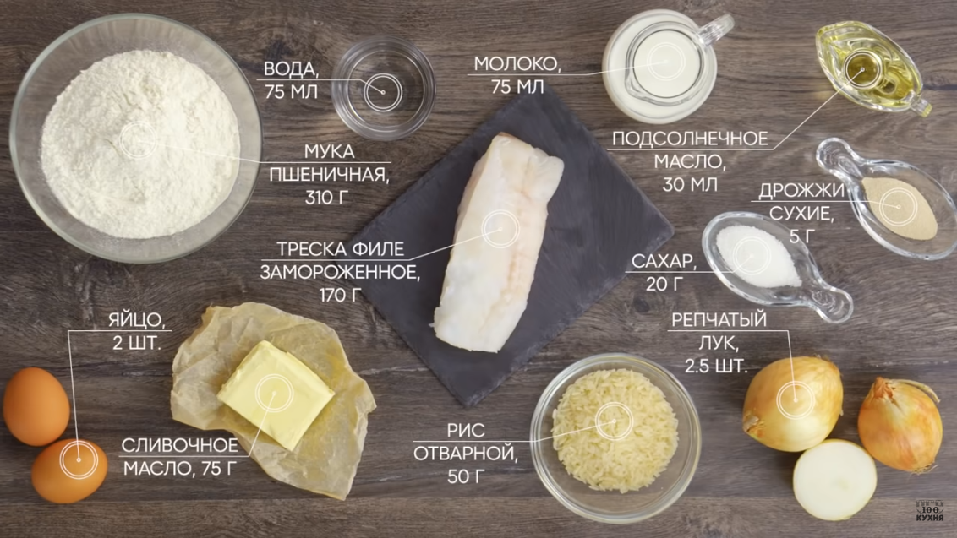

Тесто
- 75 мл.л. воды + 75 мл.л. молока смешать и чуть-чуть нагреть до комнатной температуры.
- Добавить 20 гр. сахара и перемешать.
- Добавить пакетик дрожжей 5-6 гр. и перемешать
- Добавить 1 куриное яйцо и перемешать.
- В большую миску добавляем 310 гр. пшеничной муки.
- В муку добавляем жидкую массу с дрожжами и замешиваем руками.
- В конце замешивания добавляем 35 гр. сливочного масла.
- На 1,5-2 часа отправляем тесто подниматься.
- По прошествии 1,5-2 часов тесто обминаем и оставлем повторно подниматься ещё 40 минут.
Наверх
 | В моей WIKI постоянно ведётся какая-то работа со статьями.  Если у вас возникли вопросы или замечания,  можете их отправлять на почту support@mihanik.net

